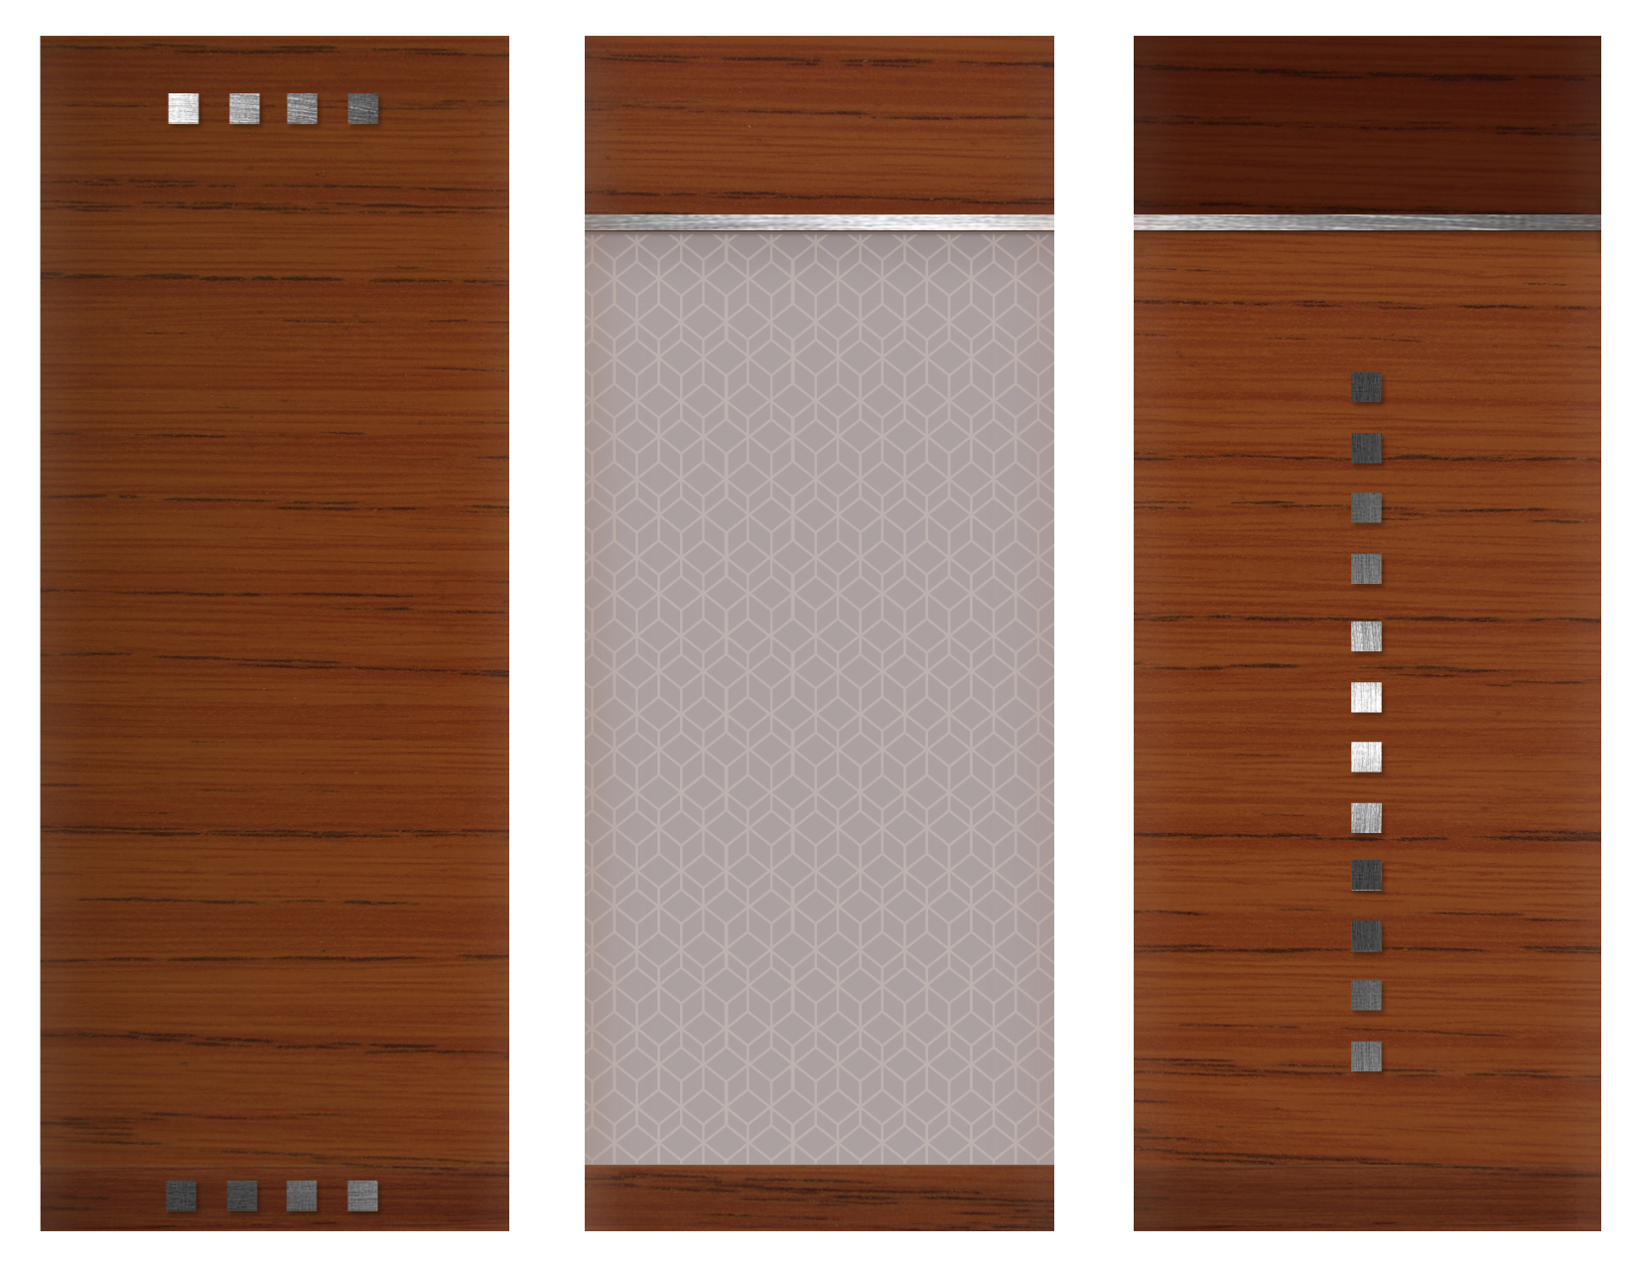­­­

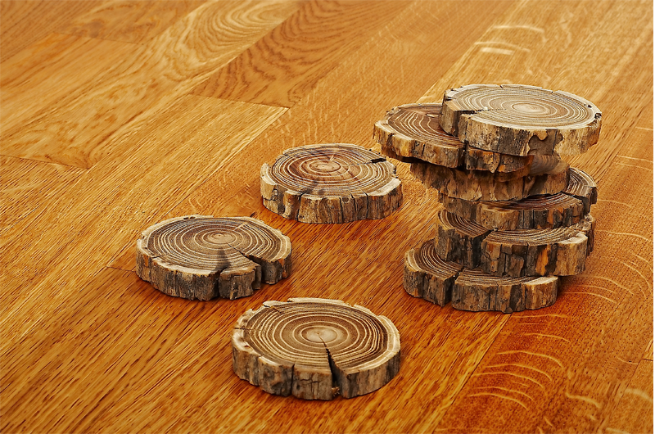

parchet art

Arta la picioarele dumneavoastra

**Calitatea si seriozitatea ne caracterizeaza**

**Parchet art**

**-Montam,slefuim pardoseli din lemn**

**-Reconditionam parchet vechi**

**-Detinem scule profesionale cu aspiratii**

Contact

Telefon: 0723 955 940

0743 788 679

# 

# e-mail:artparchet@yahoo.com

www.parchetart.ro

Suntem o echipa tanara dar cu o vasta experienta in domeniul pardoselilor,activam pe piata de 10 ani

Se asigura garantie pe lucrarea efectuata

Putem asigura procurarea parchetului

Montam orice model sau esenta de parchet

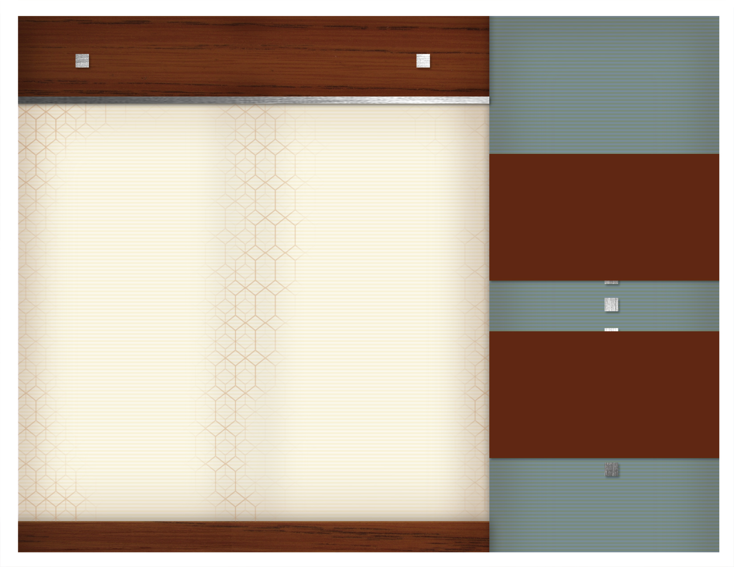

|  |  |
| --- | --- |
|  | **Pardoselile din lemn au fost utilizate din cele mai veci timpuri in zonele reci ale Europei...** |

|  |  |
| --- | --- |
|  | **Parchetul din lemn masiv creeaza o atmosfera calda, dand o imagine eleganta oricarui tip de locuinta si se integreaza in orice stil: de la modern la antic, de la exotic la rustic.  Mai mult, datorita conductivitatii termice scazute, ajuta la o mentinere constanta a temperaturii ambientale, astfel ca pardoselile din lemn sunt calde iarna si racoritoare vara.  pot obtine valori mari ale coeficientului de izolare acustic, de la camera la camera, de la etaj la etaj in acelasi imobil, ceea ce se reflecta pozitiv asupra starii de buna dispozitie a omului. Lemnul este un material elastic, rezistent in timp la uzura si la variatiile climaterice, ceea ce il recomanda drept un material ideal pentru pardoseli.** |

pot obtine valori mari ale coeficientului de izolare acustic, de la camera la camera, de la etaj la etaj in acelasi imobil, ceea ce se reflecta pozitiv asupra starii de buna dispozitie a omului. Lemnul este un material elastic, rezistent in timp la uzura si la variatiile climaterice, ceea ce il recomanda drept un material ideal pentru pardoseli.

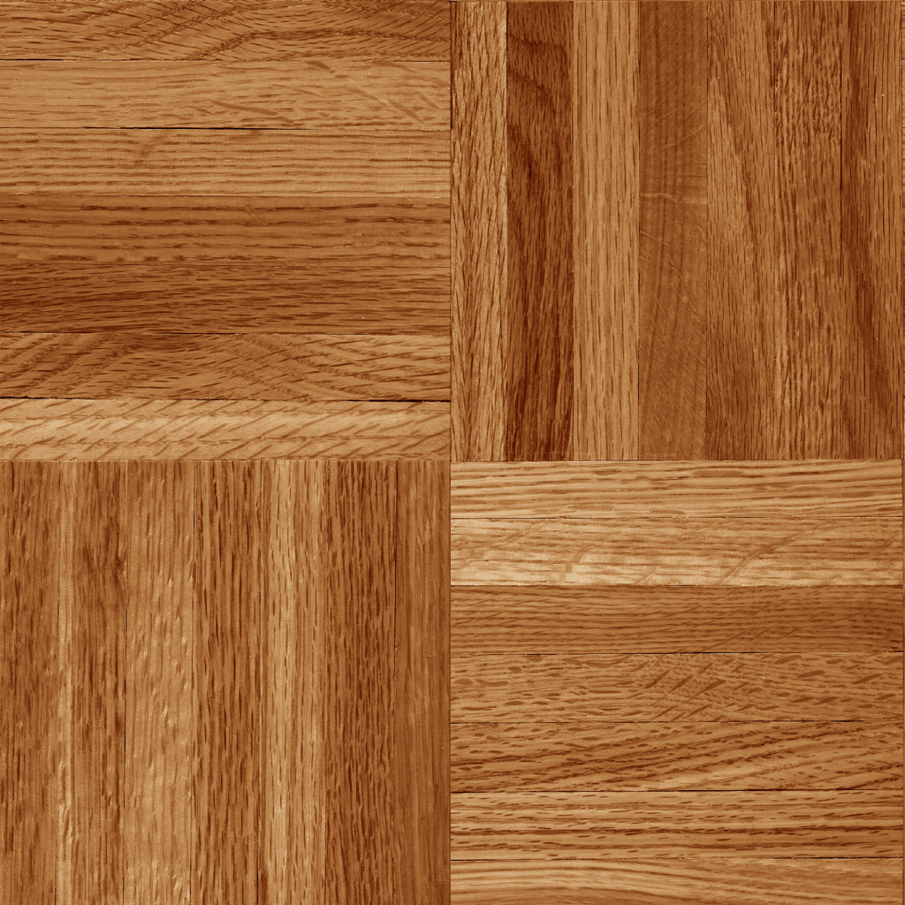

Servicii

• Montam pardoseli din lemn

• Slefuim pardoseli cu masini performante

• Reconditionam parchet vechi

• Turnam sape autonivelante

• Consultanta gratuita

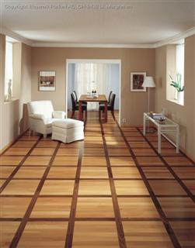

Parchet art